Отчет по лабораторной работе №2
Дисциплина: Администрирование локальных сетей
Доберштейн Алина Сергеевна
Table of Contents

1 Цель работы
Получить основные навыки по начальному конфигурированию оборудования Cisco.

2 Задание
- Сделать предварительную настройку маршрутизатора:
– задать имя в виде «город-территория-учётная_записьтип_оборудования-номер»;
– задать интерфейсу Fast Ethernet с номером 0 ip-адрес 192.168.1.254 и маску 255.255.255.0, затем поднять интерфейс;
– задать пароль для доступа к привилегированному режиму (сначала в открытом виде, затем — в зашифрованном);
– настроить доступ к оборудованию сначала через telnet, затем — через ssh;
– сохранить и экспортировать конфигурацию в отдельный файл.
- Сделать предварительную настройку коммутатора:
– задать имя в виде «город-территория-учётная_записьтип_оборудования-номер»;
– задать интерфейсу vlan 2 ip-адрес 192.168.2.1 и маску 255.255.255.0, затем поднять интерфейс;
– привязать интерфейс Fast Ethernet с номером 1 к vlan 2;
– задать в качестве адреса шлюза по умолчанию адрес 192.168.2.254;
– задать пароль для доступа к привилегированному режиму (сначала в открытом виде, затем — в зашифрованном);
– настроить доступ к оборудованию сначала через telnet, затем — через ssh;
– для пользователя admin задать доступ 1-го уровня по паролю;
– сохранить и экспортировать конфигурацию в отдельный файл.

3 Выполнение лабораторной работы
- В логической рабочей области Packet Tracer разместила коммутатор, маршрутизатор и 2 оконечных устройства типа PC, соединила один PC с маршрутизатором, другой PC — с коммутатором. (рис. [fig:001?]).
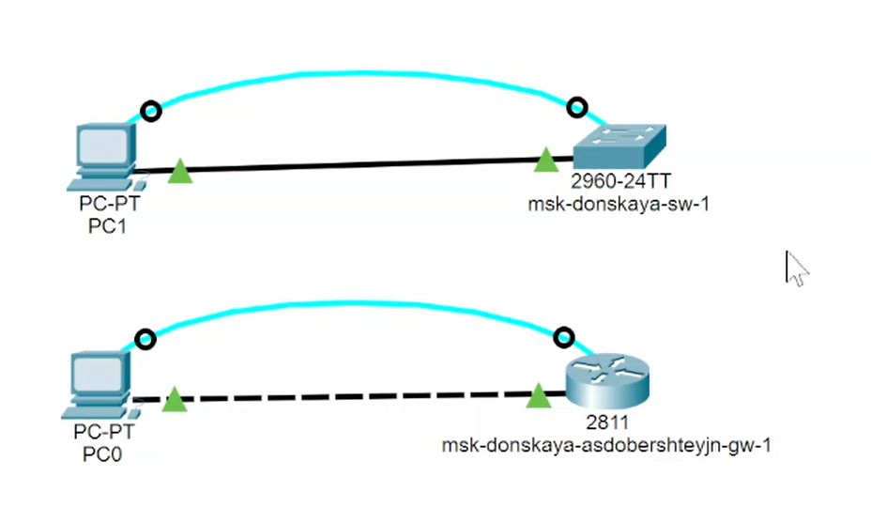
Топология
- Провела настройку маршрутизатора в соответствии с заданием. Задала имя в виде “город-территория-учетная_запись-тип_оборудования-номер”. (рис. [fig:002?]).
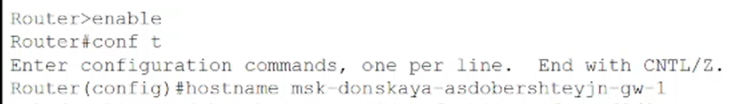
Имя маршрутизатора
- Задала интерфейсу Fast Ethernet с номером 0 ip-адрес 192.168.1.254 и маску 255.255.255.0, затем подняла интерфейс.(рис. [fig:003?]).
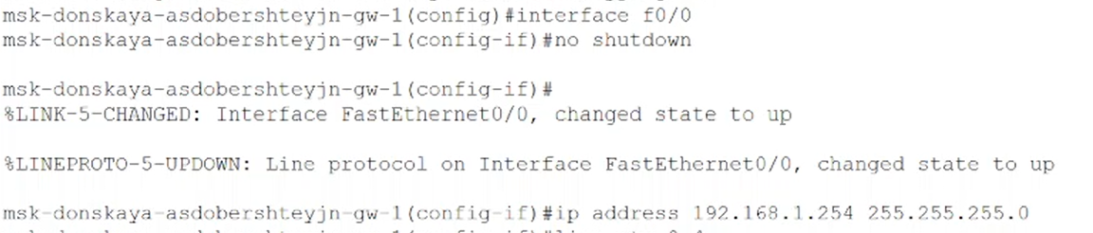
Назначение ip-адреса
- Проверила работоспособность соединений с помощью команды ping. (рис. [fig:004?]).
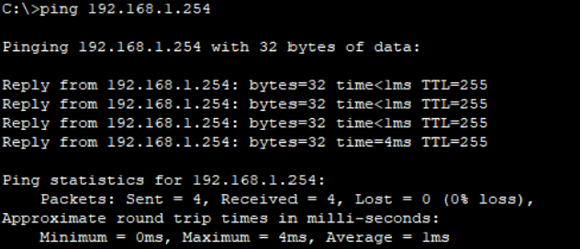
ping
- Задала пароль для доступа к привилегированному режиму (сначала в открытом виде, затем — в зашифрованном). (рис. [fig:005?]).
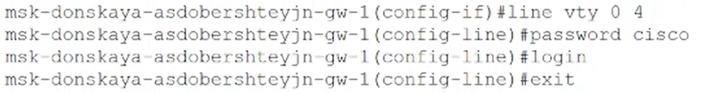
Установка пароля
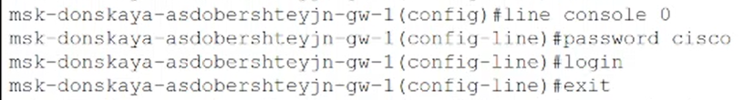
Установка пароля
Установка пароля
- Настроила доступ к оборудованию через telnet. (рис. [fig:008?]).
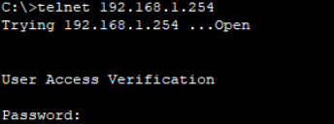
telnet
- Для пользователя admin задала доступ 1-го уровня по паролю.(рис. [fig:009?]).
Установка пароля для пользователя
- Настроила доступ к оборудованию через ssh. (рис. [fig:010?]).
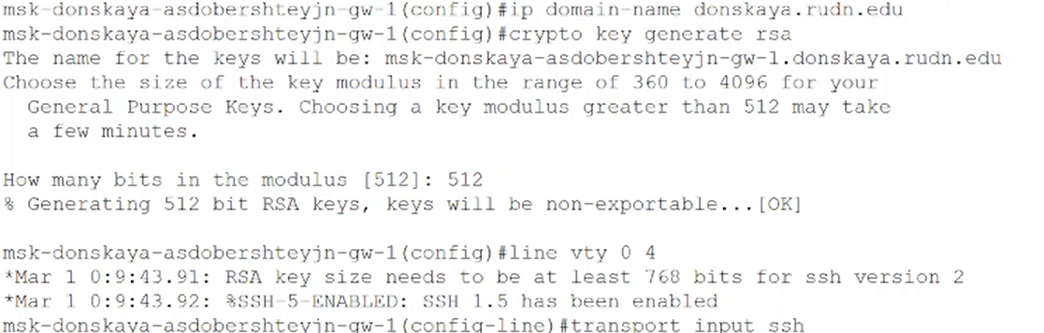
Создание пароля
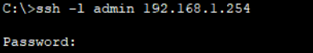
Подклбчение через ssh
- Сохранила и экспортировала конфигурацию в отдельный файл.
- Провела настройку коммутатора. Задала имя в виде «город-территория-учётная_записьтип_оборудования-номер».
- Задала интерфейсу vlan 2 ip-адрес 192.168.2.1 и маску 255.255.255.0, затем подняла интерфейс. (рис. [fig:012?]).
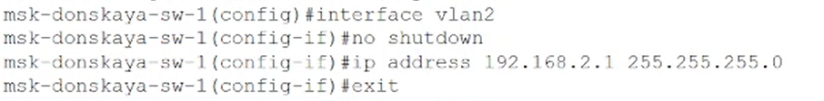
Назначение ip-адреса
- Привязала интерфейс Fast Ethernet с номером 1 к vlan 2.(рис. [fig:013?]).
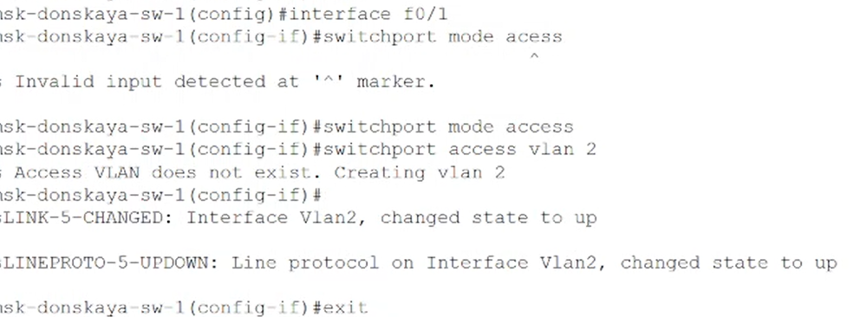
Привязка Fast Ethernet к vlan 2
- Задала в качестве адреса шлюза по умолчанию адрес 192ю168ю2ю254. (рис. [fig:014?]).
Назначение адреса шлюза
- Проверила работоспособность соединений с помощью команды ping.(рис. [fig:015?]).
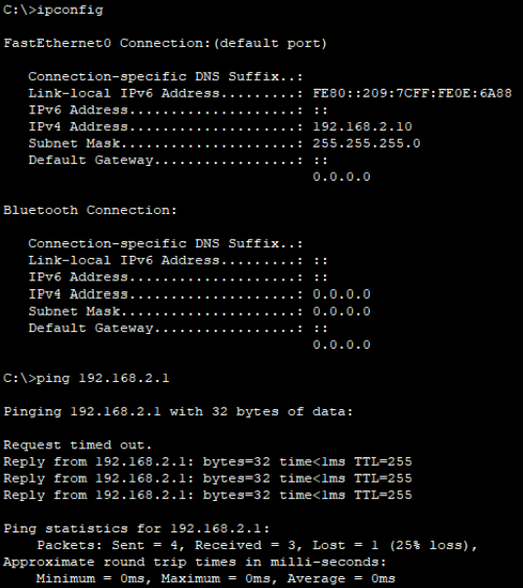
ping
- Задала пароль для доступа к привелегированному режиму сначала в открытом виде, потом в зашифрованном. (рис. [fig:016?]).
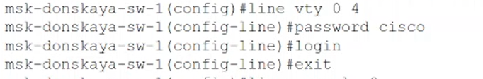
Установка пароля
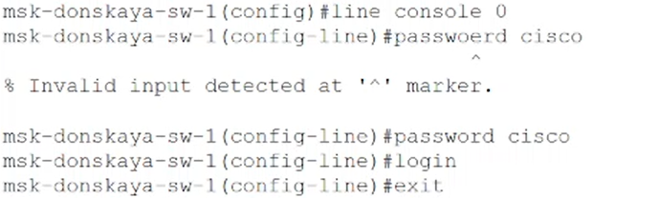
Установка пароля
Установка пароля
- Настроила доступ к оборудованию через telnet. (рис. [fig:019?]).
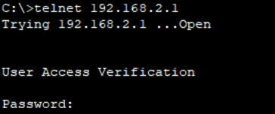
telnet
- Для пользователя admin задала доступ 1-го уровня по паролю.(рис. [fig:020?]).
Установка пароля для пользователя
- Настроила доступ к оборудованию через ssh. (рис. [fig:021?]).
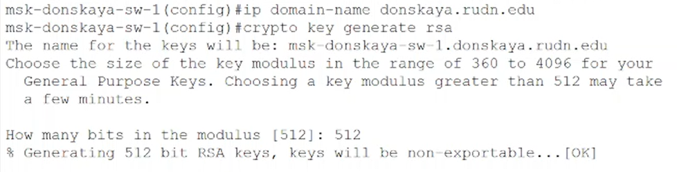
Создание пароля
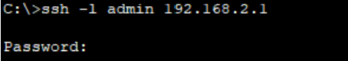
ssh
- Cохранила и экспортировала конфигурацию в отдельный файл.

4 Выводы
Я получила основные навыки по начальному конфигурированию оборудования Cisco.

